Pada Desember 2019 Indonesia menduduki negara ke empat di dunia yang masyarakatnya aktif menggunakan internet dengan 171.260.000 pengguna jaringan internet. Kemudian di posisi ke-3 USA, ke-2 China dan di posisi teratas ada India, namun presentase pertumbuhan jumlah pengguna internet terbilang kecil yaitu hanya 8,560%. Hal ini dikarenakan jaringan internet yang belum merata di Indonesia. Masih banyak wilayah terlebih yang jauh dari kota besar seperti pegunungan, pesisir pantai dan pulau yang jauh dari pulau jawa masih belum memilliki jaringan internet yang memadai(Gambar 1.1).
Gambar 1. 1 Top 20 negara pengguna aktif internet
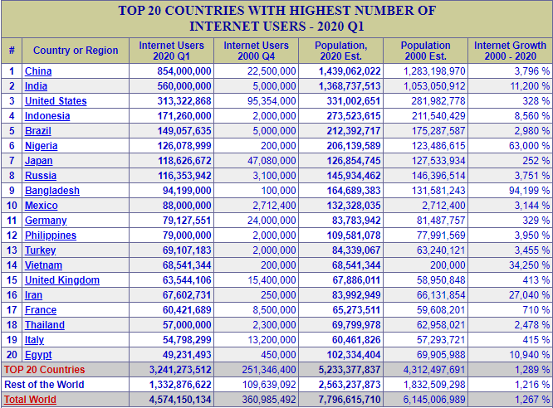
Gambar 1. 2 Pengguna Mobile Apps
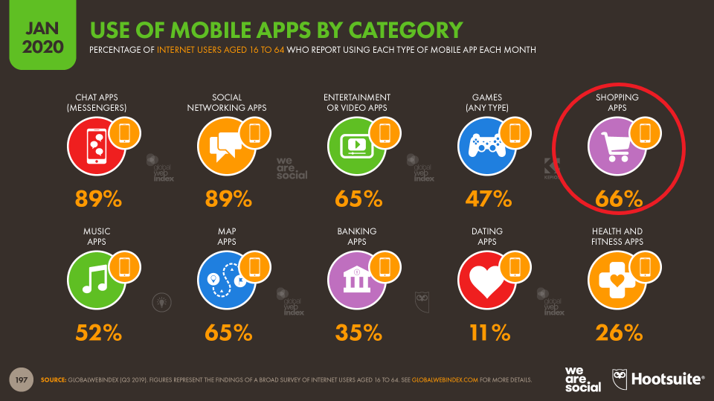
Gambar 1.3 Jumlah Orang yang Membeli Secara Online
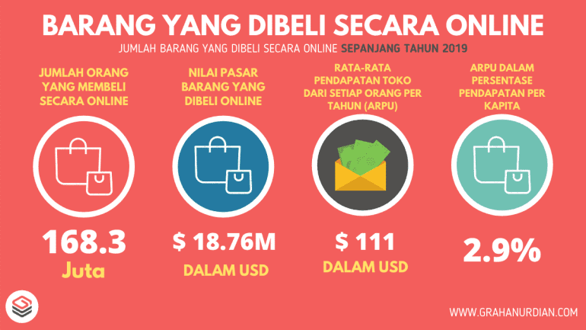

Gambar 1. 4 Pengunjung Web E-Commerce Kuartal II 2020
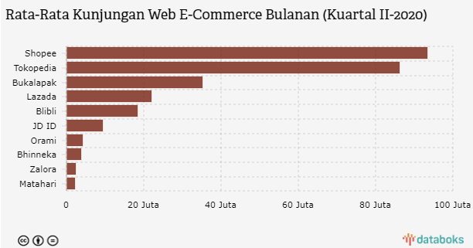

4.1.2 Penyajian Data

4.1.2.1 Data Karakteristik Responden
A. Jenis kelamin
Gambar 4. 1 Diagram Jenis Kelamin
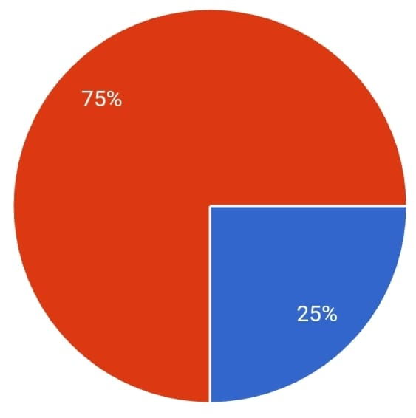
Sumber : Lampiran diolah oleh peneliti
Pada sebaran jenis kelamin diagram 4.1 terlihat bahwa 75% atau 75 dari 100 responden adalah perempuan sedangkan sisanya yaitu 25% atau 25 responden berjenis kelamin lelaki.
B. Usia
Gambar 4. 2 DIagram Usia
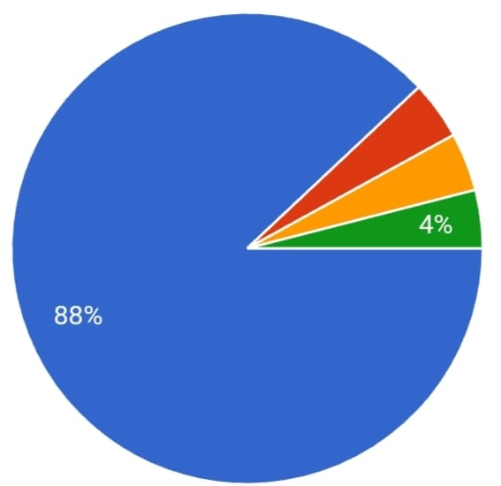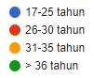
Sumber : Lampiran diolah oleh peneliti
Pada gambar diagram 4.2 mengenai sebaran usia menunjukkan di antara 100 responden, 88% atau 88 responden berusia 17 hingga 25 tahun, kemudian masing-masing terdapat 4% atau 4 responden berusia 26- 30 tahun, 31-35 tahun dan usia lebih dari 36 tahun.
C. Pekerjaan
Gambar 4. 3 Diagram Pekerjaan
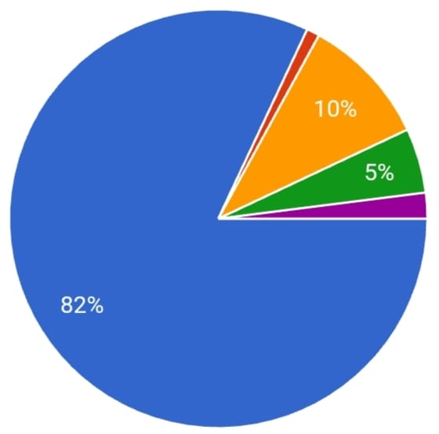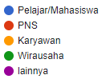
Sumber : Lampiran diolah oleh peneliti
Pada gambar diagram 4.3 mengenai sebaran pekerjaan di atas terlihat bahwa 82% atau 82 dari 100 responden adalah mahasiswa , kemudian terdapat 10% atau 10 responden adalah karyawan, lalu 5% atau 5 responden adalah wirausaha dan 1% atau seorang responden merupakan pns dan sisanya adalah pekerjaan lain.

D. Penghasilan
Gambar 4. 4 Diagram Peghasilan
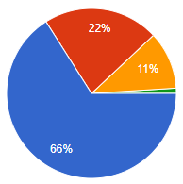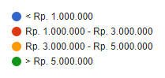
Sumber : Lampiran diolah oleh peneliti
Pada gambar diagram 4.4 mengenai sebaran penghasilan di atas menunjukkan dari 100 responden, sebesar 66% atau 66 responden berpenghasilan lebih kecil dari Rp. 1.000.000, kemudian 22% yaitu 22 responden berpenghasilan Rp. 1.000.000 hingga Rp.3.000.000, lalu terdapat 11% atau 11 responden ber pendapatan Rp.3.000.000 hingga Rp. 5.000.000 dan sisanya pendapatan melebihi Rp. 5.000.000.
E. Pernah Melakukan Transaksi Belanja Online Di Shopee
Gambar 4. 5 Diagram Tansaksi Belanja Online
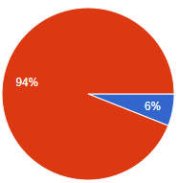
Sumber : Lampiran diolah oleh peneliti
Pada gambar diagram 4.5 mengenai sebaran jumlah transaksi belanja online menunjukan bahwa, 94% atau 94 responden pernah melakukan lebih dari 1 kali transaksi belanja online pada Shopee dan hanya 6% atau 6 responden yang baru sekali melakukan transaksi belanja online pada Shopee.

4.1.2.2 Analisis Deskriptif Jawaban Responden
A. Analisis Deskriptif Variabel Flash Sale (X1)
Tabel 4. 1 Hasil Tanggapan Konsumen Terhadap Variabel flash sale
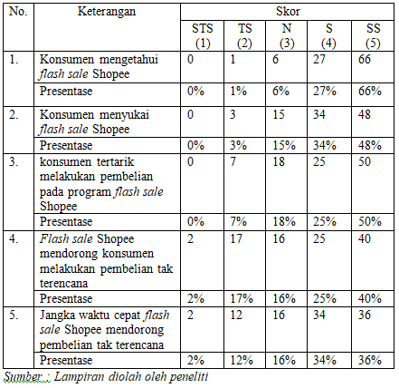

B. Analisis Deskriptif Variabel Cashback (X2)
Tabel 4. 2 Hasil Tanggapan KonsumenTerhadap Variabel Cashback
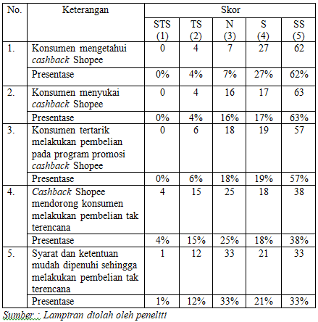
C. Analisis Deskriptif Variabel Impulse Buying (Y)
Tabel 4. 3 Hasil Tanggapan Konsumen Terhadap Variabel
Impulse Buying
No. | Keterangan | Skor
No. | Keterangan | STS (1) | TS  (2) | N  (3) | S  (4) | SS  (5)
1. | Ketertarikan untuk membeli barang promosi yang ditawarkan | 0 | 2 | 7 | 18 | 73
1. | Presentase | 0% | 2% | 7% | 18% | 73%
2. | Konsumen membeli barang diluar rencana atau spontan akibat flash sale Shopee | 6 | 17 | 24 | 26 | 27
2. | Presentase | 6% | 17% | 24% | 26% | 27%
3. | Konsumen membeli barang diluar rencana atau spontan akibat cashback Shopee | 6 | 18 | 26 | 25 | 25
3. | Presentase | 6% | 18% | 26% | 25% | 25%
4. | Konsumen membeli produk tanpa fikir panjang akibat flash sale Shopee | 13 | 21 | 23 | 22 | 21
4. | Presentase | 13% | 21% | 23% | 22% | 21%
5. | Konsumen membeli produk tanpa fikir panjang akibat cashback Shopee | 14 | 22 | 22 | 25 | 17
5. | Presentase | 14% | 22% | 22% | 25% | 17%
6 | Konsumen melakukan penimbunan produk memanfaatkan program promosi flash sale | 17 | 23 | 20 | 22 | 18
6 | Presentase | 17% | 23% | 20% | 22% | 18%
7. | Konsumen melakukan penimbunan produk memanfaatkan program promosi cashback | 17 | 21 | 21 | 26 | 15
7. | Presentase | 17% | 21% | 21% | 26% | 15%
8. | Konsumen hanyak membeli produk ketika ada promo flash sale | 10 | 21 | 20 | 17 | 32
8. | Presentase | 10% | 21% | 20% | 17% | 32%
9. | Konsumen hanya membeli produk ketika ada promo cashback | 8 | 20 | 20 | 20 | 32
9. | Presentase | 8% | 20% | 20% | 20% | 32%
10. | Konsumen lebih cenderung membeli barang yang diinginkan dibandingkan dengan yang dibutuhkan | 10 | 17 | 23 | 23 | 27
10. | Presentase | 10% | 17% | 23% | 23% | 27%
Sumber : Lampiran diolah oleh peneliti

4.1.3 Hasil Pengujian Kuesioner

4.1.3.1 Uji Validitas
Uji ini diperuntukan untuk mengukur kevalidan kuesioner. Disajikan hasil uji validitas pada peneitian ini yaitu variable flash sale (X1), cashback (X2) dan impulse buying (Y) dengan rumus korelasi pearson product moment :
A. Flash Sale (X1)
Tabel 4. 4 Uji Validitas Flash Sale (X1)
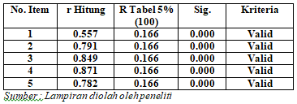
B. Cashback (X2)
Tabel 4. 5 Uji Validitas Cashback (X2)
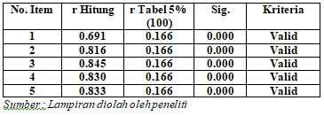

C. Impulse Buying (Y)
Tabel 4. 6 Uji Validitas Impulse Buying (Y)
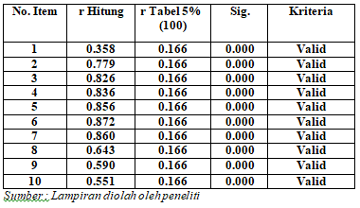
Berdasarkan hasil dari uji validitas, diperoleh hasil r hitung lebih besar daripada r tabel pada masing masing variabel yaitu variabel flash sale (X1), cashback (X2), dan impulse buying (Y) . R tabel dari N= 100 responden yaitu 0,166 dengan hasil signifikansi lebih kecil dari 5%. Sehingga dapat dinyatakan bahwa penelitian ini memiliki kevalidan pada semua instrumen kuesionernya.

4.1.3.2 Uji Reliabilitas
Uji ini merupakan alat yang digunakan untuk mengukur instrument kuesioner agar dapat dinyatakan reliabel. Berikut hasil uji reliabilitas pada peneitian ini yaitu variabel flash sale (X1), cashback (X2) dan impulse buying (Y) dengan metode Cronbach's Alpha :
Tabel 4. 7 Uji Reliabilitas
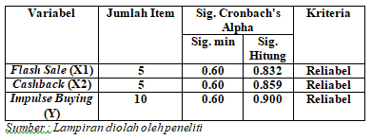
Berdasarkan tabel 4.7 karena setiap variabel menghasilkan nilai α (rhit) hitung lebih besar dari 0,6 Maka seluruh variabel penelitian ini realiabel.

4.1.4 Hasil Analisis Data

4.14.1 Uji Asumsi Klasik
A. Normalitas
Metode ini memiliki tujuan untuk menguji variabel bebas dan variabel terikat berdistribusi secara normal atau tidak. Berikut ini disajikan hasil dari uji normalitas dengan metode Kolmogrov smirnov :
Tabel 4. 8 Normalitas
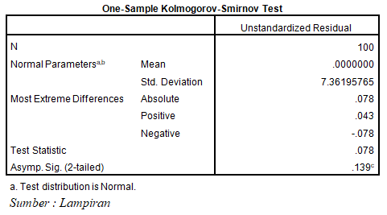
Dari hasil perhitungan uji normalitas metode Kolmogrov Smirnov diperoleh nilai signifikasinya lebih besar dari nilai signifikasi standard erornya yaitu 0.139 > dari 0,10 maka dapat dinyatakan bahwa variabel bebas ( flash sale dan cashback) dan variabel terikatnya(impulse buying) terdistribusi secara normal .
B. Multikolinieritas
Metode ini memiliki tujuan untuk menguji ada tidaknya korelasi antar variabel bebas dan terikat pada model regresi. Sebaiknya dalam model regresi tidak ditemukan korelasi diantara variabel bebas dan terikat. Jika terjadi korelasi, maka terdapat problem multikolinearitas. Penentuan keputusan dilakukan dengan memperhatikan nilai tolerance dan VIF, berikut ini sajian hasilnya. :
Tabel 4. 9 Multikoliniearitas
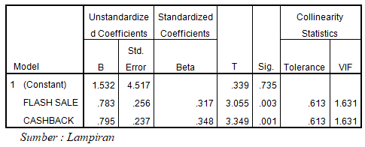

Berdasarkan perhitungan uji multikoliniearitas pada tabel 4.6 diatas, variabel bebas (dependent) pada penelitian ini yaitu flash sale dan cashback menunjukan nilai VIF = 1,631 yang artinya nilai tersebut lebih kecil dari 10. Kemudian nilai tolerance nya yaitu 0,613 yang lebih besar dari 0,10. Sehingga dapat dinyatakan penelitian ini tidak ada problem multikolinearitas karena telah memenuhi kriteria nilai tolerance > dari 0,10 dan nilai VIF < dari 10.

C. Heterokedastisitas
Metode ini berfungsi untuk menguji varian dari residual dari suatu model regresi apakah terjadi heteroskedastisitas atau homoskesdatisitas. Model regresi yang baik adalah yang homoskesdatisitas atau tidak terjadi heteroskedastisitas . Berikut ini disajikan hasil dari uji heterokedastisitas dengan metode Scatter Plot:
Tabel 4. 10 Heterokedastisitas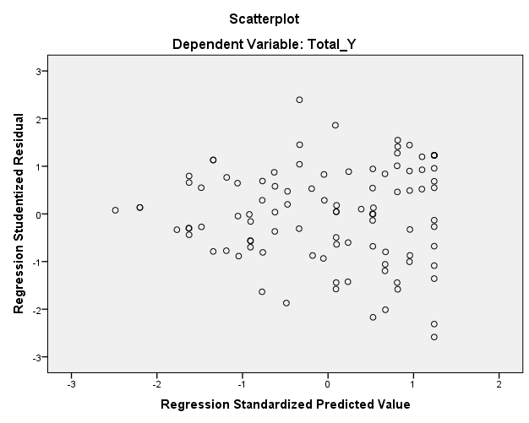
Sumber : Lampiran
Berdasarkan perhitungan uji heterokedastisitas pada tabel 4.7 diatas, dapat deketahui bahwa tidak ada pola yang jelas pada titik-titiknya serta titik-titik tersebut menyebar diatas dan dibawah angka 0 pada sumbu Y. Sehingga dari kriteria tersebut dapat dinyatakan bahwa dalam penelitian ini homoskesdatisitas atau tidak ada heterokedastisitas.

D. Autokorelasi
Uji ini mwmiliki tujuan untuk menguji keberadaan korelasi antara kesalahan pengganggu pada periode t-1(sebelumnya) dalam model regresi. Berikut disajikan hasil autokorelasi dengan metode Durbin Watson :
Tabel 4. 11 Autokorelasi
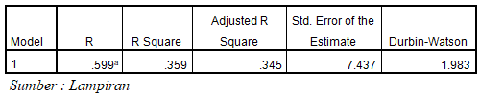
Berdasarkan perhitungan uji autokorelasi pada tabel 4.8 diatas, dapat diketahui nilai Durbin Watson pada penelitian ini yaitu 1.983 yang artinya angka Durbin Watson yang berada diantara -2 sampai +2 maka dapat dinyatakan tidak terjadi autokorelasi pada penelitian ini sehingga penelitian ini memenuhi kriteria.

4.1.4.2 Regresi Linear berganda
Analisis regresi liniar berganda adalah metode untuk menganalisis pengaruh dari perubahan variabel independent terhadap variabel dependent baik secara parsial maupun secara simultan. Berikut ini adalah table hasil uji dari analisis regresi linear berganda :

Tabel 4. 12 Regresi Linear Berganda
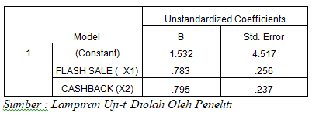
Berdasarkan hasil perhitungan tesebut diatas, diperoleh persamaan regresi linier berganda sebagai berikut :
Y = 1,532 + 0,783 X₁ + 0,795 X₂ + e
Penjelasan dari persamaan diatas adalah :
- Konstansta (b₀) sebesar 1,532 menunjukan apabila variabel bebas (independent) yaitu flash sale dan cashback = 0, maka besarnya variabel terikat yaitu impulse buying pengguna Shopee adalah bernilai positif 1,532.
- Nilai koefisien regresi flash sale (X1) adalah sebesar 0,783, artinya hal ini menunjukan bahwa apabila variabel flash sale (X1) mengalami peningkatan sebesar satu satuan maka impulse buying pengguna Shopee akan meningkat sebesar 0,783 unit dengan anggapan variabel bebas lainnya konstan.
- Nilai koefisien regresi cashback (X2) adalah sebesar 0,795, artinya hal ini menunjukan bahwa apabila variabel cashback (X2) mengalami peningkatan sebesar satu satuan maka impulse buying pengguna Shopee akan meningkat sebesar 0,795 unit dengan anggapan variabel bebas lainnya konstan.
- e menunjukan variabel pengganggu atau standar eror diluar model yang diteliti

4.1.4.3 Koefisien Determinasi (R²)
Tabel 4. 13 Tabel R Square
Koefisien determinasi yaitu satuan untuk mengukur seberapa besar pengaruh dari variabel bebas (dependent) terhadap variabel terikat (independent). Rentang nilai koefisien determinasi antara 0 hingga 1 dan bila di presentese kan yaitu antara 0% hingga 100%. Variabel bebas memiliki pengaruh yang semakin besar terhadap variabel terikat apabila nilai koefisien determinasinya semakin mendekati angka 1 atau 100%.
Pada penelitian ini, hasil uji koefisien determinasi R Square memperoleh nilai sebesar 0,359 yang menunjukkan bahwa perilaku impulse buying pada pengguna Shopee 35,9% dipengaruhi oleh program promosi flash sale dan cashback Shopee. Kemudian sisanya yaitu 64,1% dipengaruhi oleh faktor lain diluar penelitian ini.

4.1.5 Hasil Pengujian Hipotesis

4.1.5.1 Uji Simultan ( Uji F)
Uji berikut memiliki tujuan untuk mengetahui ada tidaknya pengaruh secara simultan antara variabel-variabel independent (X) dengan variabel dependent (Y). Berikut ini table hasil uji F atau simultan penelitian ini :
Tabel 4. 14 Uji Simultan (Uji F)
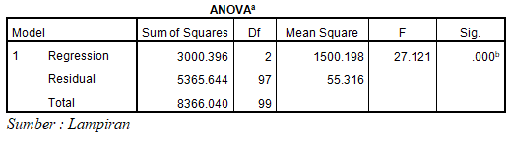
Bedasarkan perhitungan dari analisis regresi linear berganda diketahui bahwa F-hitung lebih besar dari F-tabelnya yaitu 27,121 > 3.09 dan nilai signifikasi lebih kecil dari 0.05 yaitu 0.00. sehingga dapat dinyatakan bahwa H1 diterima, bahwa variabel flash sale (X1) dan variabel cashback (X2) secara simultan berpengaruh terhadap variabel impulse buying (Y).

4.1.5.2 Uji Parsial (Uji t)
Uji ini digunakan untuk mengetahui ada tidaknya pengaruh secara parsial antara variabel independent dengan variabel dependent. Berikut ini disajikan tabel hasil uji-t atau parsial dari penelitian ini :
Tabel 4. 15 Uji Parsial (Uji t)
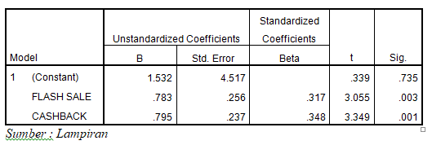
Bedasarkan perhitungan dari analisis regresi linear berganda yang menghasilkan Uji-t dapat dilihat bahwa t-hitung variabel flash sale (X1) lebih besar dari t-tabelnya yatu 3.055 > 1.98 dengan nilai signifikasi lebih kecil dari 0.05 yaitu 0.03. sehingga dapat dinyatakan H2 di terima, bahwa variabel flash sale (X1) secara parsial berpengaruh terhadap variabel impulse buying (Y).
Kemudian t-hitung dari variabel cashback (X2) juga lebih besar daripada t-tabelnya yaitu 3.349 > 1.98 dengan nilai signifikansi lebih kecil dari 0.05 yaitu 0.01. Sehingga dapat dinyatakan dinyatakan H3 di terima, bahwa variabel cashback (X2) secara parsial berpengaruh terhadap variabel impulse buying (Y).

KUESIONER

Perkenalkan saya Laura Pandan Wangi, Mahasiswi Administrasi Bisnis Universitas Pembangunan Nasional “Veteran” Jawa Timur. Saat ini saya sedang melakukan penelitian untuk skripsi saya yang berjudul “Pengaruh Flash Sale dan Cashback terhadap Impulse Buying pada Shopee”
Apabila Anda :
1.Pengguna Shopee
2. Melalukan transaksi belanja online pada Shopee minimal 1x
Mohon kesediaan waktu dan bantuannya untuk mengisi kuesioner ini. Saya mengucapkan terima kasih yang sebesar-besarnya atas bantuan dan kerjasama Anda

Identitas Responden :
1. Nama lengkap

Petunjuk pengisian :
Berikut terdapat garis krotinum dimana jawaban yang sangat positif terletak pada garis sebelah kanan , sementara jawaban yang sangat negative terletak di bagian garis sebelah kiri.
Contoh:
Apakah Shopee adalah E-Commerce pilihan pertama anda untuk Belanja Online?


Flash sale
- Anda mengetahui program promosi flash sale yang ada pada e-commerce Shopee
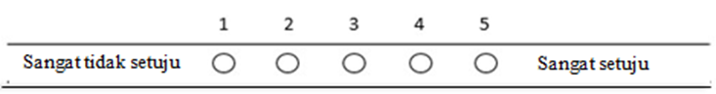

- Anda menyukai program promosi flash sale pada e-commerce Shopee
- Anda tertarik untuk melakukan pembelian produk dengan memanfaatkan program promosi flash sale dari e-commerce Shopee
- Program promosi flash sale pada e-commerce Shopee mendorong anda untuk melakukan pembelian tak terencana pada produk yang ditawarkan
- Jangka waktu yang cepat dalam flash sale menjadi alasan anda melakukan pembelian tak terencana pada produk yang ditawarkan e-commerce Shopee

Cashback
- Anda mengetahui program promosi Cashback yang ada pada e-commerce Shopee
- Anda menyukai program promosi Cashback pada e-commerce Shopee
- Anda tertarik untuk melakukan pembelian produk dengan memanfaatkan program promosi Cashback dari e-commerceSshopee
- Program promosi Cashback pada e-commerce Shopee mendorong anda untuk melakukan pembelian tak terencana pada produk yang ditawarkan
- Syarat dan ketentuan mendapat cashback mudah dipenuhi sehingga anda melakukan pembelian tak terencana pada produk yang ditawarkan e-commerce shopee

Impulse Buying
- Shopee adalah e-commerce pilihan pertama anda untuk melakukan belanja online karena harga yang terjangkau dan promosi yang ditawarkannya
- Anda melakukan belanja online di e-commerce Shopee tanpa pertimbangan yang matang (spontan) yaitu tanpa merencanakan sebelumya akibat tergiur oleh promo flash sale yang ditawarkan
- Anda melakukan belanja online di e-commerce Shopee tanpa pertimbangan yang matang (spontan) yaitu tanpa merencanakan sebelumya akibat tergiur oleh promo cashback yang ditawarkan
- Ketika belanja online di e-commerce Shopee anda tidak benar-benar mengetahui mengenai produk tetapi tetap membelinya karena berfikir mungkin kemudian hari akan memerlukannya akibat tergiur oleh promosi flash sale yang ditawarkan
- Ketika belanja online di e-commerce Shopee anda tidak benar-benar mengetahui mengenai produk tetapi tetap membelinya karena berfikir mungkin kemudian hari akan memerlukannya akibat tergiur oleh promosi cashback yang ditawarkan
- Anda terdorong melakukan penimbunan barang yang hampir habis akibat adanya promosi flash sale pada produk tersebut
- Anda terdorong melakukan penimbunan barang yang hampir habis akibat adanya promosi cashback pada produk tersebut
- Anda melakukan belanja online pada e-commerce Shopee hanya ketika ada promo flash sale pada barang yang ingin anda beli
- Anda melakukan belanja online pada e-commerce Shopee hanya ketika ada promo cashback pada barang yang ingin anda beli
- Anda melakukan pembelian didasari oleh rasa keinginan daripada kebutuhan

LAMPIRAN
1. Tabulasi Data Karakteristik Responden
No. | Jenis kelamin | Usia | Pekerjaan | Penghasilan | Pengalaman tranaksi
1 | Lelaki | 17-25 tahun | Pelajar/Mahasiswa | < Rp. 1.000.000 | > 1 kali
2 | Perempuan | 17-25 tahun | Pelajar/Mahasiswa | < Rp. 1.000.000 | > 1 kali
3 | Perempuan | 17-25 tahun | Pelajar/Mahasiswa | Rp. 3.000.000 - Rp. 5.000.000 | > 1 kali
4 | Perempuan | 17-25 tahun | Pelajar/Mahasiswa | < Rp. 1.000.000 | > 1 kali
5 | Perempuan | 17-25 tahun | Pelajar/Mahasiswa | < Rp. 1.000.000 | > 1 kali
6 | Perempuan | 31-35 tahun | karyawan | Rp. 1.000.000 - Rp. 3.000.000 | > 1 kali
7 | Lelaki | 17-25 tahun | Pelajar/Mahasiswa | < Rp. 1.000.000 | > 1 kali
8 | Perempuan | 17-25 tahun | Pelajar/Mahasiswa | < Rp. 1.000.000 | > 1 kali
9 | Perempuan | 17-25 tahun | Pelajar/Mahasiswa | < Rp. 1.000.000 | > 1 kali
10 | Perempuan | 17-25 tahun | karyawan | Rp. 3.000.000 - Rp. 5.000.000 | > 1 kali
11 | Perempuan | 17-25 tahun | Pelajar/Mahasiswa | < Rp. 1.000.000 | > 1 kali
12 | Lelaki | 17-25 tahun | Pelajar/Mahasiswa | < Rp. 1.000.000 | > 1 kali
13 | Perempuan | 26-30 tahun | karyawan | Rp. 1.000.000 - Rp. 3.000.000 | > 1 kali
14 | Lelaki | 17-25 tahun | Pelajar/Mahasiswa | Rp. 1.000.000 - Rp. 3.000.000 | 1 kali
15 | Perempuan | 17-25 tahun | Pelajar/Mahasiswa | < Rp. 1.000.000 | > 1 kali
16 | Perempuan | 17-25 tahun | Pelajar/Mahasiswa | < Rp. 1.000.000 | > 1 kali
17 | Perempuan | 17-25 tahun | Pelajar/Mahasiswa | < Rp. 1.000.000 | > 1 kali
18 | Perempuan | 17-25 tahun | Pelajar/Mahasiswa | < Rp. 1.000.000 | > 1 kali
19 | Perempuan | 17-25 tahun | Pelajar/Mahasiswa | Rp. 1.000.000 - Rp. 3.000.000 | > 1 kali
20 | Perempuan | 17-25 tahun | Pelajar/Mahasiswa | < Rp. 1.000.000 | > 1 kali
21 | Perempuan | 17-25 tahun | Pelajar/Mahasiswa | < Rp. 1.000.000 | 1 kali
22 | Perempuan | 17-25 tahun | Pelajar/Mahasiswa | Rp. 1.000.000 - Rp. 3.000.000 | > 1 kali
23 | Perempuan | 17-25 tahun | Pelajar/Mahasiswa | < Rp. 1.000.000 | > 1 kali
24 | Perempuan | 17-25 tahun | Pelajar/Mahasiswa | < Rp. 1.000.000 | > 1 kali
25 | Perempuan | 17-25 tahun | Pelajar/Mahasiswa | < Rp. 1.000.000 | > 1 kali
26 | Perempuan | 17-25 tahun | Pelajar/Mahasiswa | < Rp. 1.000.000 | > 1 kali
27 | Lelaki | 17-25 tahun | Pelajar/Mahasiswa | < Rp. 1.000.000 | > 1 kali
28 | Lelaki | 17-25 tahun | Pelajar/Mahasiswa | < Rp. 1.000.000 | > 1 kali
29 | Lelaki | 31-35 tahun | wirausaha | Rp. 3.000.000 - Rp. 5.000.000 | 1 kali
30 | Perempuan | 26-30 tahun | karyawan | Rp. 1.000.000 - Rp. 3.000.000 | > 1 kali
31 | Perempuan | 17-25 tahun | Pelajar/Mahasiswa | < Rp. 1.000.000 | > 1 kali
32 | Lelaki | 17-25 tahun | Pelajar/Mahasiswa | < Rp. 1.000.000 | > 1 kali
33 | Perempuan | 17-25 tahun | Pelajar/Mahasiswa | < Rp. 1.000.000 | > 1 kali
34 | Perempuan | 17-25 tahun | wirausaha | Rp. 3.000.000 - Rp. 5.000.000 | > 1 kali
35 | Perempuan | 17-25 tahun | Pelajar/Mahasiswa | < Rp. 1.000.000 | > 1 kali
36 | Perempuan | 17-25 tahun | Pelajar/Mahasiswa | < Rp. 1.000.000 | 1 kali
37 | Perempuan | 17-25 tahun | Pelajar/Mahasiswa | < Rp. 1.000.000 | > 1 kali
38 | Perempuan | 17-25 tahun | Pelajar/Mahasiswa | < Rp. 1.000.000 | > 1 kali
39 | Perempuan | 17-25 tahun | Pelajar/Mahasiswa | < Rp. 1.000.000 | > 1 kali
40 | Perempuan | 17-25 tahun | Pelajar/Mahasiswa | < Rp. 1.000.000 | > 1 kali
41 | Perempuan | 17-25 tahun | Pelajar/Mahasiswa | < Rp. 1.000.000 | > 1 kali
42 | Perempuan | 17-25 tahun | Pelajar/Mahasiswa | < Rp. 1.000.000 | > 1 kali
43 | Perempuan | 17-25 tahun | Pelajar/Mahasiswa | Rp. 1.000.000 - Rp. 3.000.000 | > 1 kali
44 | Perempuan | 17-25 tahun | Pelajar/Mahasiswa | < Rp. 1.000.000 | > 1 kali
45 | Perempuan | 17-25 tahun | Pelajar/Mahasiswa | < Rp. 1.000.000 | > 1 kali
46 | Perempuan | 17-25 tahun | Pelajar/Mahasiswa | Rp. 3.000.000 - Rp. 5.000.000 | > 1 kali
47 | Lelaki | 17-25 tahun | Pelajar/Mahasiswa | Rp. 1.000.000 - Rp. 3.000.000 | > 1 kali
48 | Perempuan | 17-25 tahun | Pelajar/Mahasiswa | < Rp. 1.000.000 | > 1 kali
49 | Perempuan | 17-25 tahun | Pelajar/Mahasiswa | < Rp. 1.000.000 | > 1 kali
50 | Perempuan | 17-25 tahun | wirausaha | Rp. 1.000.000 - Rp. 3.000.000 | > 1 kali
51 | Perempuan | 17-25 tahun | Pelajar/Mahasiswa | < Rp. 1.000.000 | > 1 kali
52 | lelaki | 17-25 tahun | Pelajar/Mahasiswa | < Rp. 1.000.000 | > 1 kali
53 | perempuan | 17-25 tahun | Pelajar/Mahasiswa | < Rp. 1.000.000 | > 1 kali
54 | lelaki | 17-25 tahun | Pelajar/Mahasiswa | < Rp. 1.000.000 | > 1 kali
55 | perempuan | 17-25 tahun | Pelajar/Mahasiswa | < Rp. 1.000.000 | > 1 kali
56 | perempuan | 17-25 tahun | Pelajar/Mahasiswa | < Rp. 1.000.000 | > 1 kali
57 | perempuan | 17-25 tahun | Pelajar/Mahasiswa | < Rp. 1.000.000 | > 1 kali
58 | lelaki | 17-25 tahun | Pelajar/Mahasiswa | < Rp. 1.000.000 | 1 kali
59 | perempuan | 17-25 tahun | Pelajar/Mahasiswa | < Rp. 1.000.000 | > 1 kali
60 | perempuan | 17-25 tahun | Pelajar/Mahasiswa | < Rp. 1.000.000 | > 1 kali
61 | perempuan | 17-25 tahun | Pelajar/Mahasiswa | < Rp. 1.000.000 | > 1 kali
62 | lelaki | 17-25 tahun | Pelajar/Mahasiswa | < Rp. 1.000.000 | > 1 kali
63 | perempuan | 17-25 tahun | karyawan | Rp. 1.000.000 - Rp. 3.000.000 | > 1 kali
64 | perempuan | 17-25 tahun | Pelajar/Mahasiswa | < Rp. 1.000.000 | > 1 kali
65 | perempuan | 17-25 tahun | Pelajar/Mahasiswa | < Rp. 1.000.000 | > 1 kali
66 | perempuan | 17-25 tahun | karyawan | Rp. 1.000.000 - Rp. 3.000.000 | > 1 kali
67 | perempuan | 17-25 tahun | Pelajar/Mahasiswa | Rp. 1.000.000 - Rp. 3.000.000 | > 1 kali
68 | perempuan | 17-25 tahun | Pelajar/Mahasiswa | < Rp. 1.000.000 | > 1 kali
69 | lelaki | 17-25 tahun | Pelajar/Mahasiswa | Rp. 1.000.000 - Rp. 3.000.000 | > 1 kali
70 | lelaki | > 36 tahun | PNS | > Rp. 5.000.000 | > 1 kali
71 | lelaki | 17-25 tahun | Pelajar/Mahasiswa | Rp. 1.000.000 - Rp. 3.000.000 | > 1 kali
72 | lelaki | 17-25 tahun | Pelajar/Mahasiswa | Rp. 1.000.000 - Rp. 3.000.000 | > 1 kali
73 | lelaki | 31-35 tahun | karyawan | Rp. 3.000.000 - Rp. 5.000.000 | > 1 kali
74 | perempuan | > 36 tahun | wirausaha | Rp. 3.000.000 - Rp. 5.000.000 | > 1 kali
75 | perempuan | 17-25 tahun | Pelajar/Mahasiswa | < Rp. 1.000.000 | > 1 kali
76 | perempuan | 17-25 tahun | Pelajar/Mahasiswa | < Rp. 1.000.000 | > 1 kali
77 | lelaki | 17-25 tahun | Pelajar/Mahasiswa | < Rp. 1.000.000 | > 1 kali
78 | perempuan | 17-25 tahun | Pelajar/Mahasiswa | Rp. 1.000.000 - Rp. 3.000.000 | > 1 kali
79 | perempuan | 17-25 tahun | Pelajar/Mahasiswa | < Rp. 1.000.000 | > 1 kali
80 | perempuan | 17-25 tahun | karyawan | Rp. 1.000.000 - Rp. 3.000.000 | > 1 kali
81 | perempuan | 17-25 tahun | Pelajar/Mahasiswa | < Rp. 1.000.000 | > 1 kali
82 | perempuan | 17-25 tahun | Pelajar/Mahasiswa | < Rp. 1.000.000 | > 1 kali
83 | perempuan | 17-25 tahun | Pelajar/Mahasiswa | < Rp. 1.000.000 | 1 kali
84 | perempuan | 17-25 tahun | Pelajar/Mahasiswa | < Rp. 1.000.000 | > 1 kali
85 | lelaki | 17-25 tahun | Pelajar/Mahasiswa | Rp. 1.000.000 - Rp. 3.000.000 | > 1 kali
86 | perempuan | 17-25 tahun | Pelajar/Mahasiswa | < Rp. 1.000.000 | > 1 kali
87 | perempuan | 17-25 tahun | Pelajar/Mahasiswa | < Rp. 1.000.000 | > 1 kali
88 | perempuan | 17-25 tahun | Pelajar/Mahasiswa | Rp. 1.000.000 - Rp. 3.000.000 | > 1 kali
89 | perempuan | 17-25 tahun | Pelajar/Mahasiswa | < Rp. 1.000.000 | > 1 kali
90 | lelaki | 17-25 tahun | Pelajar/Mahasiswa | < Rp. 1.000.000 | > 1 kali
91 | lelaki | 17-25 tahun | karyawan | Rp. 1.000.000 - Rp. 3.000.000 | > 1 kali
92 | perempuan | > 36 tahun | wirausaha | Rp. 3.000.000 - Rp. 5.000.000 | > 1 kali
93 | perempuan | 17-25 tahun | Pelajar/Mahasiswa | Rp. 1.000.000 - Rp. 3.000.000 | > 1 kali
94 | perempuan | 26-30 tahun | karyawan | Rp. 1.000.000 - Rp. 3.000.000 | > 1 kali
95 | perempuan | 17-25 tahun | Pelajar/Mahasiswa | Rp. 1.000.000 - Rp. 3.000.000 | > 1 kali
96 | lelaki | > 36 tahun | Lainnya | Rp. 3.000.000 - Rp. 5.000.000 | > 1 kali
97 | perempuan | 17-25 tahun | Pelajar/Mahasiswa | < Rp. 1.000.000 | > 1 kali
98 | lelaki | 17-25 tahun | Pelajar/Mahasiswa | < Rp. 1.000.000 | > 1 kali
99 | perempuan | 17-25 tahun | Pelajar/Mahasiswa | < Rp. 1.000.000 | > 1 kali
100 | lelaki | 17-25 tahun | lainnya | Rp. 1.000.000 - Rp. 3.000.000 | > 1 kali

Lampiran
2. Tabulasi Jawaban Responden
No. | Flashsale (X1) |  |  |  |  | Cashback (X2) |  |  |  |  | Impulse Buying (Y)
No. | XI.1 | X1.2 | X1.3 | X1.4 | X1.5 | X2.1 | X2.2 | X2.3 | X2.4 | X2.5 | Y.1 | Y.2 | Y.3 | Y.4 | Y.5 | Y.6 | Y.7 | Y.8 | Y.9 | Y.10
1 | 4 | 5 | 5 | 4 | 4 | 5 | 5 | 5 | 5 | 5 | 5 | 5 | 5 | 5 | 5 | 5 | 5 | 5 | 5 | 5
2 | 5 | 4 | 4 | 3 | 4 | 4 | 5 | 4 | 4 | 3 | 5 | 4 | 4 | 3 | 3 | 4 | 4 | 3 | 3 | 4
3 | 5 | 5 | 5 | 5 | 5 | 5 | 5 | 5 | 5 | 5 | 5 | 5 | 5 | 5 | 5 | 5 | 5 | 5 | 5 | 5
4 | 5 | 4 | 3 | 2 | 2 | 5 | 4 | 4 | 3 | 3 | 5 | 2 | 3 | 2 | 2 | 2 | 2 | 2 | 3 | 5
5 | 5 | 5 | 5 | 5 | 5 | 4 | 4 | 4 | 5 | 5 | 5 | 5 | 5 | 5 | 4 | 4 | 4 | 4 | 5 | 5
6 | 5 | 3 | 4 | 3 | 3 | 5 | 3 | 3 | 3 | 3 | 5 | 2 | 2 | 2 | 2 | 2 | 2 | 2 | 2 | 4
7 | 3 | 3 | 4 | 2 | 3 | 4 | 4 | 3 | 2 | 2 | 5 | 3 | 2 | 2 | 1 | 1 | 1 | 1 | 2 | 5
8 | 4 | 4 | 4 | 4 | 4 | 4 | 3 | 3 | 3 | 3 | 3 | 3 | 3 | 3 | 3 | 3 | 3 | 4 | 4 | 3
9 | 4 | 4 | 4 | 4 | 2 | 4 | 3 | 3 | 1 | 3 | 4 | 2 | 2 | 3 | 1 | 1 | 2 | 2 | 2 | 2
10 | 5 | 4 | 2 | 2 | 2 | 5 | 5 | 5 | 5 | 5 | 5 | 2 | 2 | 2 | 3 | 2 | 2 | 4 | 3 | 2
11 | 5 | 5 | 4 | 4 | 4 | 5 | 5 | 5 | 5 | 4 | 5 | 3 | 3 | 2 | 2 | 1 | 1 | 1 | 1 | 4
12 | 4 | 4 | 3 | 4 | 3 | 4 | 5 | 5 | 2 | 3 | 5 | 3 | 3 | 3 | 3 | 3 | 3 | 3 | 2 | 3
13 | 5 | 5 | 5 | 5 | 4 | 5 | 5 | 5 | 5 | 5 | 5 | 5 | 4 | 5 | 5 | 5 | 5 | 5 | 5 | 5
14 | 4 | 4 | 3 | 3 | 3 | 4 | 4 | 4 | 3 | 3 | 3 | 2 | 2 | 2 | 2 | 2 | 1 | 3 | 3 | 4
15 | 4 | 4 | 4 | 4 | 4 | 5 | 5 | 5 | 5 | 5 | 5 | 3 | 3 | 4 | 4 | 3 | 4 | 4 | 4 | 4
16 | 5 | 5 | 5 | 5 | 5 | 4 | 5 | 5 | 5 | 4 | 5 | 5 | 5 | 5 | 4 | 5 | 5 | 4 | 4 | 4
17 | 4 | 3 | 3 | 4 | 4 | 5 | 5 | 4 | 5 | 4 | 4 | 4 | 4 | 3 | 4 | 4 | 4 | 3 | 3 | 3
18 | 4 | 4 | 5 | 4 | 4 | 3 | 4 | 4 | 4 | 3 | 5 | 4 | 3 | 3 | 3 | 3 | 3 | 1 | 1 | 4
19 | 4 | 4 | 4 | 3 | 4 | 5 | 5 | 3 | 2 | 2 | 5 | 3 | 4 | 3 | 4 | 3 | 4 | 3 | 4 | 2
20 | 5 | 3 | 2 | 2 | 5 | 5 | 5 | 5 | 2 | 4 | 5 | 1 | 5 | 1 | 3 | 1 | 4 | 5 | 5 | 5
21 | 5 | 5 | 5 | 5 | 5 | 5 | 5 | 5 | 5 | 5 | 5 | 5 | 5 | 5 | 5 | 5 | 5 | 5 | 5 | 5
22 | 5 | 5 | 3 | 3 | 2 | 5 | 5 | 5 | 3 | 3 | 5 | 5 | 4 | 5 | 5 | 4 | 4 | 4 | 5 | 2
23 | 5 | 5 | 4 | 5 | 5 | 4 | 4 | 5 | 4 | 5 | 5 | 4 | 5 | 4 | 4 | 5 | 4 | 5 | 4 | 4
24 | 5 | 5 | 5 | 5 | 5 | 5 | 5 | 5 | 5 | 5 | 5 | 5 | 5 | 5 | 5 | 5 | 5 | 5 | 5 | 5
25 | 5 | 5 | 5 | 5 | 3 | 5 | 5 | 5 | 5 | 5 | 5 | 4 | 2 | 1 | 1 | 4 | 4 | 5 | 5 | 2
26 | 5 | 4 | 5 | 4 | 4 | 5 | 5 | 5 | 4 | 4 | 5 | 4 | 4 | 4 | 4 | 3 | 3 | 5 | 2 | 3
27 | 5 | 5 | 5 | 4 | 4 | 4 | 5 | 5 | 2 | 2 | 5 | 3 | 3 | 4 | 4 | 1 | 1 | 2 | 1 | 3
28 | 4 | 2 | 2 | 2 | 4 | 4 | 2 | 2 | 2 | 2 | 5 | 2 | 2 | 2 | 2 | 2 | 2 | 2 | 2 | 2
29 | 3 | 3 | 3 | 3 | 3 | 3 | 3 | 3 | 3 | 3 | 3 | 3 | 3 | 3 | 3 | 3 | 3 | 3 | 3 | 3
30 | 5 | 5 | 5 | 4 | 4 | 5 | 5 | 5 | 4 | 4 | 5 | 3 | 3 | 1 | 2 | 2 | 2 | 4 | 5 | 3
31 | 5 | 5 | 5 | 5 | 5 | 5 | 5 | 5 | 5 | 5 | 5 | 5 | 5 | 5 | 2 | 3 | 3 | 3 | 4 | 5
32 | 4 | 4 | 3 | 2 | 2 | 4 | 3 | 3 | 3 | 3 | 4 | 2 | 2 | 2 | 2 | 2 | 2 | 2 | 2 | 4
33 | 5 | 5 | 5 | 5 | 4 | 5 | 5 | 5 | 2 | 2 | 5 | 4 | 2 | 4 | 1 | 4 | 1 | 1 | 1 | 2
34 | 5 | 5 | 5 | 3 | 3 | 5 | 5 | 5 | 3 | 3 | 5 | 3 | 3 | 1 | 1 | 1 | 1 | 2 | 2 | 5
35 | 4 | 2 | 2 | 2 | 4 | 4 | 2 | 2 | 2 | 2 | 5 | 2 | 2 | 2 | 2 | 2 | 2 | 2 | 2 | 2
36 | 5 | 5 | 3 | 2 | 2 | 5 | 5 | 5 | 2 | 2 | 5 | 2 | 2 | 2 | 2 | 1 | 2 | 2 | 4 | 2
37 | 5 | 4 | 3 | 2 | 2 | 5 | 3 | 4 | 3 | 4 | 4 | 3 | 4 | 2 | 2 | 2 | 3 | 1 | 1 | 3
38 | 4 | 4 | 5 | 5 | 4 | 3 | 3 | 3 | 3 | 3 | 5 | 4 | 4 | 4 | 4 | 4 | 2 | 4 | 3 | 3
39 | 5 | 5 | 5 | 5 | 5 | 5 | 3 | 3 | 3 | 3 | 5 | 5 | 5 | 5 | 5 | 4 | 4 | 5 | 5 | 5
40 | 5 | 5 | 5 | 5 | 5 | 4 | 5 | 5 | 4 | 4 | 5 | 4 | 4 | 2 | 3 | 2 | 2 | 2 | 2 | 2
41 | 4 | 5 | 5 | 5 | 5 | 4 | 3 | 4 | 5 | 5 | 4 | 5 | 5 | 5 | 5 | 4 | 4 | 2 | 2 | 5
42 | 5 | 5 | 5 | 2 | 2 | 5 | 5 | 5 | 4 | 4 | 5 | 3 | 3 | 4 | 1 | 3 | 3 | 3 | 4 | 1
43 | 5 | 3 | 3 | 3 | 4 | 5 | 4 | 4 | 3 | 3 | 5 | 3 | 3 | 3 | 3 | 4 | 4 | 4 | 4 | 2
44 | 4 | 5 | 5 | 5 | 4 | 4 | 4 | 4 | 4 | 4 | 4 | 3 | 3 | 3 | 3 | 2 | 2 | 5 | 5 | 1
45 | 5 | 5 | 5 | 5 | 5 | 5 | 5 | 5 | 5 | 5 | 5 | 5 | 5 | 5 | 5 | 5 | 5 | 5 | 5 | 5
46 | 5 | 3 | 3 | 2 | 1 | 5 | 5 | 3 | 3 | 3 | 5 | 1 | 1 | 1 | 1 | 1 | 1 | 1 | 5 | 5
47 | 5 | 5 | 4 | 5 | 5 | 5 | 5 | 4 | 5 | 4 | 5 | 5 | 4 | 5 | 4 | 5 | 5 | 5 | 5 | 5
48 | 3 | 3 | 3 | 3 | 3 | 3 | 3 | 3 | 3 | 3 | 4 | 3 | 3 | 3 | 3 | 3 | 3 | 3 | 3 | 3
49 | 5 | 4 | 5 | 4 | 5 | 5 | 5 | 4 | 4 | 4 | 5 | 4 | 4 | 5 | 4 | 4 | 4 | 5 | 4 | 5
50 | 3 | 4 | 4 | 4 | 4 | 4 | 4 | 4 | 4 | 4 | 4 | 4 | 4 | 4 | 4 | 4 | 4 | 4 | 4 | 4
51 | 4 | 5 | 5 | 3 | 5 | 5 | 5 | 5 | 5 | 5 | 5 | 5 | 5 | 4 | 5 | 5 | 5 | 5 | 5 | 5
52 | 3 | 3 | 3 | 2 | 2 | 3 | 2 | 2 | 2 | 2 | 2 | 2 | 2 | 2 | 2 | 2 | 2 | 3 | 3 | 1
53 | 5 | 5 | 5 | 5 | 5 | 5 | 5 | 3 | 3 | 4 | 5 | 5 | 5 | 4 | 4 | 3 | 3 | 2 | 2 | 4
54 | 5 | 3 | 2 | 2 | 2 | 5 | 5 | 5 | 2 | 3 | 3 | 2 | 2 | 2 | 2 | 2 | 3 | 2 | 2 | 2
55 | 5 | 5 | 5 | 5 | 5 | 5 | 5 | 5 | 5 | 5 | 5 | 3 | 3 | 3 | 4 | 3 | 3 | 2 | 2 | 3
56 | 4 | 4 | 4 | 1 | 1 | 4 | 4 | 3 | 2 | 2 | 4 | 2 | 2 | 2 | 2 | 2 | 2 | 2 | 2 | 2
57 | 5 | 4 | 5 | 5 | 3 | 5 | 5 | 5 | 5 | 5 | 5 | 2 | 3 | 1 | 1 | 3 | 3 | 3 | 5 | 1
58 | 4 | 4 | 3 | 2 | 4 | 3 | 3 | 2 | 2 | 3 | 2 | 1 | 1 | 1 | 2 | 3 | 3 | 5 | 3 | 2
59 | 5 | 4 | 4 | 5 | 5 | 4 | 2 | 2 | 2 | 2 | 5 | 5 | 3 | 4 | 3 | 1 | 1 | 2 | 2 | 3
60 | 5 | 5 | 5 | 4 | 4 | 5 | 5 | 5 | 5 | 5 | 5 | 4 | 2 | 4 | 2 | 3 | 3 | 5 | 5 | 4
61 | 5 | 5 | 5 | 5 | 5 | 5 | 5 | 5 | 5 | 3 | 5 | 5 | 5 | 5 | 5 | 5 | 5 | 5 | 5 | 5
62 | 5 | 5 | 5 | 5 | 5 | 5 | 5 | 5 | 5 | 5 | 5 | 5 | 5 | 5 | 5 | 5 | 5 | 5 | 5 | 3
63 | 5 | 5 | 5 | 5 | 5 | 5 | 5 | 5 | 5 | 5 | 5 | 4 | 4 | 4 | 4 | 4 | 4 | 3 | 3 | 4
64 | 5 | 5 | 5 | 5 | 4 | 5 | 5 | 5 | 4 | 4 | 5 | 5 | 4 | 5 | 5 | 4 | 4 | 4 | 3 | 3
65 | 3 | 4 | 4 | 2 | 2 | 4 | 4 | 3 | 2 | 2 | 3 | 2 | 2 | 1 | 1 | 1 | 1 | 5 | 5 | 1
66 | 5 | 5 | 5 | 5 | 5 | 5 | 5 | 5 | 5 | 5 | 5 | 5 | 5 | 5 | 5 | 3 | 3 | 5 | 5 | 5
67 | 5 | 4 | 4 | 3 | 3 | 5 | 5 | 5 | 5 | 5 | 5 | 3 | 5 | 3 | 4 | 3 | 3 | 3 | 4 | 4
68 | 5 | 4 | 4 | 4 | 4 | 5 | 5 | 5 | 5 | 5 | 5 | 4 | 5 | 2 | 2 | 2 | 2 | 2 | 3 | 5
69 | 4 | 4 | 4 | 4 | 4 | 4 | 4 | 4 | 4 | 5 | 4 | 4 | 4 | 4 | 4 | 4 | 4 | 4 | 4 | 4
70 | 4 | 4 | 3 | 3 | 4 | 4 | 3 | 3 | 3 | 3 | 4 | 3 | 3 | 2 | 2 | 2 | 2 | 3 | 3 | 4
71 | 5 | 5 | 4 | 4 | 5 | 4 | 5 | 4 | 4 | 5 | 3 | 4 | 4 | 3 | 3 | 2 | 2 | 2 | 4 | 5
72 | 5 | 3 | 3 | 4 | 3 | 2 | 3 | 3 | 3 | 3 | 5 | 3 | 3 | 3 | 3 | 4 | 4 | 4 | 3 | 3
73 | 5 | 5 | 5 | 2 | 3 | 5 | 5 | 5 | 3 | 4 | 5 | 4 | 4 | 4 | 4 | 2 | 1 | 5 | 5 | 1
74 | 5 | 5 | 5 | 5 | 4 | 5 | 4 | 4 | 5 | 4 | 5 | 2 | 2 | 2 | 2 | 2 | 2 | 5 | 5 | 2
75 | 4 | 2 | 2 | 2 | 2 | 5 | 5 | 5 | 3 | 3 | 4 | 2 | 4 | 2 | 4 | 3 | 4 | 3 | 3 | 4
76 | 4 | 4 | 5 | 4 | 4 | 5 | 5 | 5 | 3 | 3 | 5 | 5 | 4 | 1 | 1 | 4 | 3 | 5 | 4 | 3
77 | 5 | 4 | 4 | 1 | 5 | 5 | 4 | 5 | 1 | 3 | 5 | 1 | 3 | 3 | 3 | 1 | 1 | 5 | 3 | 3
78 | 5 | 5 | 5 | 5 | 5 | 5 | 5 | 5 | 5 | 5 | 5 | 5 | 5 | 5 | 5 | 5 | 5 | 5 | 5 | 5
79 | 4 | 3 | 5 | 4 | 5 | 3 | 3 | 5 | 1 | 3 | 5 | 3 | 1 | 1 | 1 | 1 | 1 | 1 | 1 | 3
80 | 5 | 5 | 5 | 5 | 5 | 5 | 5 | 5 | 4 | 5 | 5 | 5 | 4 | 4 | 4 | 5 | 4 | 5 | 4 | 4
81 | 5 | 4 | 4 | 5 | 5 | 5 | 4 | 4 | 1 | 1 | 4 | 4 | 1 | 2 | 2 | 1 | 1 | 1 | 1 | 1
82 | 5 | 5 | 5 | 5 | 4 | 4 | 4 | 4 | 5 | 4 | 4 | 5 | 4 | 4 | 3 | 3 | 3 | 3 | 3 | 4
83 | 5 | 5 | 5 | 3 | 3 | 5 | 5 | 5 | 3 | 3 | 5 | 3 | 3 | 3 | 3 | 2 | 2 | 4 | 4 | 2
84 | 4 | 4 | 4 | 4 | 4 | 4 | 5 | 5 | 5 | 4 | 5 | 5 | 5 | 4 | 4 | 4 | 4 | 3 | 4 | 4
85 | 5 | 4 | 4 | 3 | 3 | 5 | 5 | 5 | 4 | 4 | 5 | 4 | 4 | 3 | 3 | 4 | 4 | 2 | 2 | 5
86 | 5 | 5 | 5 | 5 | 5 | 5 | 5 | 5 | 5 | 5 | 5 | 4 | 3 | 3 | 3 | 4 | 3 | 3 | 5 | 3
87 | 5 | 5 | 5 | 5 | 5 | 5 | 5 | 5 | 5 | 5 | 5 | 5 | 5 | 5 | 4 | 5 | 5 | 5 | 5 | 1
88 | 5 | 5 | 5 | 5 | 5 | 5 | 5 | 5 | 5 | 5 | 4 | 4 | 4 | 3 | 4 | 2 | 2 | 4 | 4 | 2
89 | 4 | 3 | 3 | 3 | 4 | 4 | 5 | 5 | 4 | 3 | 4 | 3 | 3 | 3 | 3 | 2 | 4 | 3 | 5 | 3
90 | 2 | 4 | 2 | 4 | 4 | 2 | 5 | 2 | 3 | 3 | 4 | 3 | 3 | 4 | 2 | 2 | 3 | 3 | 2 | 4
91 | 5 | 3 | 3 | 4 | 3 | 2 | 3 | 3 | 3 | 3 | 5 | 3 | 3 | 3 | 3 | 4 | 4 | 4 | 3 | 3
92 | 5 | 5 | 5 | 5 | 5 | 5 | 5 | 5 | 5 | 5 | 5 | 1 | 1 | 1 | 1 | 1 | 1 | 5 | 5 | 1
93 | 5 | 4 | 4 | 5 | 4 | 5 | 5 | 5 | 5 | 3 | 5 | 2 | 2 | 1 | 1 | 1 | 1 | 1 | 3 | 4
94 | 4 | 4 | 5 | 3 | 4 | 2 | 3 | 3 | 3 | 3 | 5 | 4 | 3 | 4 | 4 | 3 | 2 | 2 | 2 | 4
95 | 4 | 4 | 4 | 4 | 3 | 4 | 4 | 4 | 5 | 3 | 5 | 5 | 5 | 5 | 5 | 5 | 5 | 5 | 5 | 5
96 | 5 | 5 | 5 | 5 | 5 | 5 | 5 | 5 | 5 | 5 | 5 | 1 | 1 | 2 | 2 | 1 | 1 | 5 | 5 | 1
97 | 5 | 5 | 5 | 5 | 4 | 5 | 5 | 5 | 5 | 5 | 5 | 4 | 5 | 4 | 5 | 5 | 5 | 4 | 5 | 5
98 | 5 | 5 | 5 | 4 | 5 | 5 | 5 | 5 | 4 | 5 | 4 | 4 | 4 | 4 | 4 | 5 | 4 | 5 | 4 | 5
99 | 5 | 5 | 5 | 5 | 5 | 5 | 5 | 5 | 4 | 4 | 5 | 4 | 4 | 3 | 3 | 4 | 4 | 1 | 1 | 3
100 | 5 | 3 | 4 | 5 | 5 | 5 | 5 | 5 | 3 | 2 | 3 | 4 | 5 | 1 | 1 | 1 | 1 | 2 | 2 | 3

Lampiran
3. Hasil Uji SPSS :
1. Uji Validitas
FLASH SALE (X1)
 |  | X1.1 | X1.2 | X1.3 | X1.4 | X1.5 | Total_X1
X1.1 | Pearson Correlation | 1 | .454** | .376** | .329** | .267** | .557**
X1.1 | Sig. (2-tailed) |  | .000 | .000 | .001 | .007 | .000
X1.1 | N | 100 | 100 | 100 | 100 | 100 | 100
X1.2 | Pearson Correlation | .454** | 1 | .746** | .559** | .401** | .791**
X1.2 | Sig. (2-tailed) | .000 |  | .000 | .000 | .000 | .000
X1.2 | N | 100 | 100 | 100 | 100 | 100 | 100
X1.3 | Pearson Correlation | .376** | .746** | 1 | .650** | .516** | .849**
X1.3 | Sig. (2-tailed) | .000 | .000 |  | .000 | .000 | .000
X1.3 | N | 100 | 100 | 100 | 100 | 100 | 100
X1.4 | Pearson Correlation | .329** | .559** | .650** | 1 | .692** | .871**
X1.4 | Sig. (2-tailed) | .001 | .000 | .000 |  | .000 | .000
X1.4 | N | 100 | 100 | 100 | 100 | 100 | 100
X1.5 | Pearson Correlation | .267** | .401** | .516** | .692** | 1 | .782**
X1.5 | Sig. (2-tailed) | .007 | .000 | .000 | .000 |  | .000
X1.5 | N | 100 | 100 | 100 | 100 | 100 | 100
Total_X1 | Pearson Correlation | .557** | .791** | .849** | .871** | .782** | 1
Total_X1 | Sig. (2-tailed) | .000 | .000 | .000 | .000 | .000
Total_X1 | N | 100 | 100 | 100 | 100 | 100 | 100
**. Correlation is significant at the 0.01 level (2-tailed).

CASHBACK (X2)
 |  | X2.1 | X2.2 | X2.3 | X2.4 | X2.5 | Total_X2
X2.1 | Pearson Correlation | 1 | .616** | .623** | .346** | .371** | .691**
X2.1 | Sig. (2-tailed) |  | .000 | .000 | .000 | .000 | .000
X2.1 | N | 100 | 100 | 100 | 100 | 100 | 100
X2.2 | Pearson Correlation | .616** | 1 | .789** | .505** | .474** | .816**
X2.2 | Sig. (2-tailed) | .000 |  | .000 | .000 | .000 | .000
X2.2 | N | 100 | 100 | 100 | 100 | 100 | 100
X2.3 | Pearson Correlation | .623** | .789** | 1 | .509** | .556** | .845**
X2.3 | Sig. (2-tailed) | .000 | .000 |  | .000 | .000 | .000
X2.3 | N | 100 | 100 | 100 | 100 | 100 | 100
X2.4 | Pearson Correlation | .346** | .505** | .509** | 1 | .819** | .830**
X2.4 | Sig. (2-tailed) | .000 | .000 | .000 |  | .000 | .000
X2.4 | N | 100 | 100 | 100 | 100 | 100 | 100
X2.5 | Pearson Correlation | .371** | .474** | .556** | .819** | 1 | .833**
X2.5 | Sig. (2-tailed) | .000 | .000 | .000 | .000 |  | .000
X2.5 | N | 100 | 100 | 100 | 100 | 100 | 100
Total_X2 | Pearson Correlation | .691** | .816** | .845** | .830** | .833** | 1
Total_X2 | Sig. (2-tailed) | .000 | .000 | .000 | .000 | .000
Total_X2 | N | 100 | 100 | 100 | 100 | 100 | 100
**. Correlation is significant at the 0.01 level (2-tailed).

IMPULSE BUYING (Y)

 |  | Y.1 | Y.2 | Y.3 | Y.4 | Y.5 | Y.6 | Y.7 | Y.8 | Y.9 | Y.10 | Total_Y
Y.1 | Pearson Correlation | 1 | .284** | .247* | .283** | .233* | .244* | .197* | .105 | .163 | .219* | .358**
Y.1 | Sig. (2-tailed) |  | .004 | .013 | .004 | .020 | .014 | .049 | .298 | .106 | .029 | .000
Y.1 | N | 100 | 100 | 100 | 100 | 100 | 100 | 100 | 100 | 100 | 100 | 100
Y.2 | Pearson Correlation | .284** | 1 | .744** | .761** | .643** | .708** | .585** | .265** | .219* | .429** | .779**
Y.2 | Sig. (2-tailed) | .004 |  | .000 | .000 | .000 | .000 | .000 | .008 | .029 | .000 | .000
Y.2 | N | 100 | 100 | 100 | 100 | 100 | 100 | 100 | 100 | 100 | 100 | 100
Y.3 | Pearson Correlation | .247* | .744** | 1 | .662** | .734** | .647** | .677** | .359** | .331** | .541** | .826**
Y.3 | Sig. (2-tailed) | .013 | .000 |  | .000 | .000 | .000 | .000 | .000 | .001 | .000 | .000
Y.3 | N | 100 | 100 | 100 | 100 | 100 | 100 | 100 | 100 | 100 | 100 | 100
Y.4 | Pearson Correlation | .283** | .761** | .662** | 1 | .811** | .714** | .648** | .411** | .305** | .403** | .836**
Y.4 | Sig. (2-tailed) | .004 | .000 | .000 |  | .000 | .000 | .000 | .000 | .002 | .000 | .000
Y.4 | N | 100 | 100 | 100 | 100 | 100 | 100 | 100 | 100 | 100 | 100 | 100
Y.5 | Pearson Correlation | .233* | .643** | .734** | .811** | 1 | .704** | .718** | .486** | .361** | .423** | .856**
Y.5 | Sig. (2-tailed) | .020 | .000 | .000 | .000 |  | .000 | .000 | .000 | .000 | .000 | .000
Y.5 | N | 100 | 100 | 100 | 100 | 100 | 100 | 100 | 100 | 100 | 100 | 100
Y.6 | Pearson Correlation | .244* | .708** | .647** | .714** | .704** | 1 | .884** | .515** | .412** | .385** | .872**
Y.6 | Sig. (2-tailed) | .014 | .000 | .000 | .000 | .000 |  | .000 | .000 | .000 | .000 | .000
Y.6 | N | 100 | 100 | 100 | 100 | 100 | 100 | 100 | 100 | 100 | 100 | 100
Y.7 | Pearson Correlation | .197* | .585** | .677** | .648** | .718** | .884** | 1 | .513** | .463** | .418** | .860**
Y.7 | Sig. (2-tailed) | .049 | .000 | .000 | .000 | .000 | .000 |  | .000 | .000 | .000 | .000
Y.7 | N | 100 | 100 | 100 | 100 | 100 | 100 | 100 | 100 | 100 | 100 | 100
Y.8 | Pearson Correlation | .105 | .265** | .359** | .411** | .486** | .515** | .513** | 1 | .779** | .055 | .643**
Y.8 | Sig. (2-tailed) | .298 | .008 | .000 | .000 | .000 | .000 | .000 |  | .000 | .585 | .000
Y.8 | N | 100 | 100 | 100 | 100 | 100 | 100 | 100 | 100 | 100 | 100 | 100
Y.9 | Pearson Correlation | .163 | .219* | .331** | .305** | .361** | .412** | .463** | .779** | 1 | .119 | .590**
Y.9 | Sig. (2-tailed) | .106 | .029 | .001 | .002 | .000 | .000 | .000 | .000 |  | .237 | .000
Y.9 | N | 100 | 100 | 100 | 100 | 100 | 100 | 100 | 100 | 100 | 100 | 100
Y.10 | Pearson Correlation | .219* | .429** | .541** | .403** | .423** | .385** | .418** | .055 | .119 | 1 | .551**
Y.10 | Sig. (2-tailed) | .029 | .000 | .000 | .000 | .000 | .000 | .000 | .585 | .237 |  | .000
Y.10 | N | 100 | 100 | 100 | 100 | 100 | 100 | 100 | 100 | 100 | 100 | 100
Total_Y | Pearson Correlation | .358** | .779** | .826** | .836** | .856** | .872** | .860** | .643** | .590** | .551** | 1
Total_Y | Sig. (2-tailed) | .000 | .000 | .000 | .000 | .000 | .000 | .000 | .000 | .000 | .000
Total_Y | N | 100 | 100 | 100 | 100 | 100 | 100 | 100 | 100 | 100 | 100 | 100
**. Correlation is significant at the 0.01 level (2-tailed).
*. Correlation is significant at the 0.05 level (2-tailed).

2. Uji Reliabilitas
Reliability Statistics
Cronbach's Alpha | N of Items
.832 | 5

A. Flash Sale (X1)
Case Processing Summary
 |  |  | N |  | %
Cases |  | Valid | 100 |  | 100.0
 |  | Excludedª | 0 |  | .0
 |  | Total | 100 |  | 100.0
a. Listwise deletion based on all variables in the procedure.
 | Scale Mean if Item Deleted |  |  | Scale Variance if Item Deleted  Item-Total Statistics |  | Corrected Item-Total Correlation |  | Cronbach's Alpha if Item Deleted
X1.1 | 16.19 |  |  | 11.590 |  | .417 |  | .849
X1.2 | 16.50 |  |  | 9.687 |  | .681 |  | .789
X1.3 | 16.59 |  |  | 8.689 |  | .745 |  | .765
X1.4 | 16.93 |  |  | 7.581 |  | .748 |  | .765
X1.5 | 16.87 |  |  | 8.720 |  | .619 |  | .805

B. Cashback (X2)
Reliability Statistics
Cronbach's Alpha | N of Items
.859 | 5

Case Processing Summary
 |  | N | %
Cases | Valid | 100 | 100.0
Cases | Excludedª | 0 | .0
Cases | Total | 100 | 100.0
a. Listwise deletion based on all variables in the procedure.

Item-Total Statistics
 | Scale Mean if Item Deleted | Scale Variance if Item Deleted | Corrected Item-Total Correlation | Cronbach's Alpha if Item Deleted
X2.1 | 16.10 | 12.374 | .563 | .857
X2.2 | 16.18 | 11.078 | .717 | .822
X2.3 | 16.30 | 10.556 | .749 | .811
X2.4 | 16.86 | 9.455 | .684 | .835
X2.5 | 16.84 | 10.095 | .714 | .820

C. Impulse Buying (Y)
Reliability Statistics
Cronbach's Alpha | N of Items
.900 | 10

Case Processing Summary
 |  | N | %
Cases | Valid | 100 | 100.0
Cases | Excludedª | 0 | .0
Cases | Total | 100 | 100.0
a. Listwise deletion based on all variables in the procedure.

Item-Total Statistics
 | Scale Mean if Item Deleted | Scale Variance if Item Deleted | Corrected Item-Total Correlation | Cronbach's Alpha if Item Deleted
Y.1 | 29.52 | 80.353 | .288 | .907
Y.2 | 30.63 | 68.437 | .717 | .886
Y.3 | 30.69 | 67.509 | .775 | .882
Y.4 | 30.97 | 65.787 | .783 | .881
Y.5 | 31.05 | 65.583 | .810 | .879
Y.6 | 31.13 | 64.458 | .828 | .877
Y.7 | 31.13 | 65.246 | .814 | .878
Y.8 | 30.74 | 70.053 | .540 | .898
Y.9 | 30.66 | 71.802 | .482 | .901
Y.10 | 30.74 | 72.881 | .439 | .904

